調査の進め方・報告書のまとめ方（２）

１．資料収集・分析調査（文献調査、Web調査、統計データ収集分析）
＜補論 統計知識＞
２．現地踏査・見学
３．ヒアリング調査
４．アンケート調査、実態調査
５．調査委員会、計画策定委員会、中間報告
６．報告書作成
＜補論 グラフ作成のポイント＞

１．＜補論 統計知識＞

＜統計調査を網羅した参考文献＞ 最近の資料で良いものがあればいいのだが
・統計制度と統計調査（行政管理庁行政管理局統計主幹）1976年
・統計ガイドブック（第2版）大月書店、1998年

■わが国の統計体系（巻末「付属資料」参照）
調査統計と業務統計、加工統計
全数調査（センサス）とサンプル調査
抽出率（調査対象数／母集団）（1995年頃の実績）
労働力調査 0.1％ ～毎月調査なので1年の平均では1％相当～
＊世界の金融市場への影響大の米国雇用統計は0.05％（付属資料参照）
就業構造基本調査 1.0％
賃金センサス 5.6％（事業所）4.8％（常用労働者）
家計調査 0.03％ ～毎月調査なので1年の平均はもっとよい～
全国消費実態調査 0.18％（２人以上の世帯）0.06％（単独世帯）
国民生活基礎調査 世帯票0.67％（3年ごとの大調査）、0.12％（毎年の小調査）

■統計法
指定統計（旧統計法）→ 基幹統計（新統計法）
基幹統計には報告義務、虚偽報告法律違反（13条）→罰則（61条第1項）
その代わり、政府に公表義務、利用・情報入手容易化義務（8条）

■統計基準
日本標準産業分類、職業分類、疾病・死因分類、指数作成、季節調整法
統計基準以外の技術標準 日本標準商品分類、自治体コード（県、市、町村）

■世帯と事業所
国勢調査と事業所統計 ～2大基本統計調査～
（事業所・企業統計、工業統計、商業統計、サービス業基本調査 → 経済センサス）
国勢調査：世帯票で常住人口を調べる
常住人口は「当該住居に３か月以上にわたって住んでいるか，又は住むことになっている者をいい，３か月以上にわたって住んでいる住居又は住むことになっている住居のない者は，調査時にいた場所に「常住している者」とみなす」
事業所・企業統計、経済センサス：支所事業所では事業所について、それ以外では事業所と企業について調べる
事業所とは、経済活動が行われている場所ごとの単位で、原則として次の条件を備えているものをいう。①一定の場所（１区画）を占めて、単一の経営主体のもとで経済活動が行われていること。②従業者と設備を有して、物の生産や販売、サービスの提供が継続的に行われていること。

■ストックとフロー
人口静態統計（国勢調査、住民基本台帳人口、労働力調査）
男女年齢別人口、配偶関係別人口、就業状態別人口、教育程度
配偶関係＝未婚＋有配偶＋離別＋死別
就業状態＝労働力人口（就業者＋失業者）＋非労働力人口（家事、通学、その他）
○２つの経済活動把握方式（国勢調査、労働力調査は①）
①労働力方式（カレント・アクティビティ方式）ある時点の状態
②有業者方式（ユージュアル・ステータス方式）平常の状態
失業率＝失業者数（仕事を探している人）÷労働力人口
人口動態統計（人口動態統計、住民基本台帳人口移動報告、雇用動向調査）
人口増＝自然増減（出生と死亡）＋社会増減（転入と転出）
合計特殊出生率、死因別死亡数（自殺数等）
配偶関係 有配偶の増＝婚姻－離婚－配偶者の死亡
就業状態 就業者の増＝就職（新卒、転職）－離職（定年退職、失業）

■統計組織
集中型：カナダ統計局、オーストラリア統計局
分散型（省庁型）：日本、米国、英国、フランス、ドイツ（集中型に近い）

■省庁 e-STAT ○統計部局リンク集（総務省統計局）
省庁名 | 主要な統計調査名 | 図録の事例
内閣府 | 国民経済計算（ＳＮＡ）  景気統計（消費動向調査など） | 4400 経済成長率の推移（日本）  2280 主要耐久消費財の世帯普及率の推移
総務省統計局 | 国勢調査  労働力調査、就業構造基本調査  家計調査、全国消費実態調査  消費者物価指数  社会生活基本調査（生活時間と生活行動）  住宅統計（住宅・土地統計）  経済センサス、ｻｰﾋﾞｽ業基本調査  科学技術研究調査 | 1164 各歳表示の人口ピラミッド  1540 未婚率の推移  3500 躍進職業から見た社会経済の変化  3080 失業率の推移（日本と主要国）  3083 年齢別の失業率推移  3240 正規雇用者と非正規雇用者の推移  5248 産業別就業者数の増減  3123 長時間労働の推移  7420 都道府県別の共稼ぎ夫婦（専業主婦）率  2350 食費支出の推移（内食、中食、外食）  4663 家計調査による所得格差の推移  7740 県庁所在都市別の醤油・ソース消費  4720 消費者物価指数の動き  2320 生活時間配分の変化（1976年以降）  3976a 日本人の行うスポーツ・ランキング  空き家率、住宅設備（例：浴室）  5670 パチンコホールの収入額の推移  5700 技術の対欧米依存度の推移
総務省統計局 | （統計集）日本統計年鑑、日本の統計、世界の統計、日本の長期統計系列など
総務省（統計局以外） | （産業連関表）他省庁と共管  （自治、選挙）  （郵政、情報通信） | 6550 鉄鋼・セメント・石油製品の物流コストと輸送機関構成の推移  5231 国政選挙での自民民主比例獲得票推移  5230c 年代別投票率の推移（衆議院選挙）  6210 インターネット人口普及率推移
厚生労働省 | 人口動態統計  国民生活基礎統計（←厚生行政基礎調査＋国民健康調査）  毎月勤労統計、賃金センサス、雇用動向調査、労働経済動向調査  患者調査、伝染病統計、食中毒統計、国民栄養調査、医療施設調、衛生行政報告例  福祉行政報告例、被保護者調査、所得再配分調査 | 1553 出生率と死亡率の長期推移  2454 姉さん女房の増加（夫婦年齢差の推移）  2776 他殺による死亡者数の推移  2430 子どものいる家庭の生活の苦しさ  ライフステージごとの男女の悩みやストレス  3326 職種別の年収とその変化  3340 賃金カーブのフラット化  3150 労働力不足・労働力過剰の状況推移  2150 うつ病・躁うつ病の総患者数  2200 日本人の体格（BMI）の変化  2175 日本人の血圧  7312 歩く県民、歩かない県民（大規模調査）  2950 生活保護世帯数と保護率の推移  4667 所得再分配調査による所得格差の推移
経済産業省 | 工業統計、商業統計（経済ｾﾝｻｽ）  生産動態統計、鉱工業生産指数  企業活動基本調査  海外事業活動基本調査 | 5250 主要製造業業種の工業出荷額の推移  6530 素材産業の物流費比率の推移
農林水産省 | 農林業センサス、漁業センサス  作物統計（耕地面積調査）  生産農業所得統計  食料需給表  農業経営統計、生産費調査 | 0530 農業者の高齢化－年齢別農業従事者数  0465 お茶の産地  0310 日本および各国の食料自給率の推移
文科省 | 学校基本調査、体力・運動能力調査、学校保健統計 | 3927 高校・大学進学率の推移  2180 児童生徒の年齢別平均身長の推移
日銀 | 企業物価指数（元、卸売物価指数）、企業向けサービス価格指数 | 4730 物価の長期推移（国際比較）
財務省 | 貿易統計  法人企業統計調査 | 4750 主要輸出品の長期推移  4600 企業の利益率の長期推移
国土交通省 | （建設、運輸、観光） | 6395 旅客輸送の輸送機関別分担率の推移  7218f 訪日外国人の渡航費と日本国内消費額
気象庁 | （気候、地震、災害） | 4345 桜（ソメイヨシノ）の開花日
警察庁 | （犯罪、交通事故） | 2793 犯罪者と被害者との関係（犯罪種類別）  6820 交通事故件数・死者数の推移
環境省 | （廃棄物、自然環境、温泉） | 4205 漂着ペットボトルの国別構成  7220a 温泉宿泊旅行の動向
外務省 | （在外邦人） | 1175 海外在留邦人数の推移
法務省 | （司法、出入国、登録外国人） | 1180 外国人数の推移（国籍別）
（政府系機関）
国立社会保障・人口問題研究所 | http://www.ipss.go.jp/  将来人口推計など | 1157 主要国における人口高齢化率の長期推移・将来推計
国立感染症研究所 | インフルエンザなど感染症 | 1953b 週別インフルエンザ発生状況
国立精神・神経医療研究センター | 精神保健衛生、薬物乱用など | 1982 薬物乱用の動向と国際比較
日本政府観光局（JNTO） | 海外観光客誘致、情報収集 | 7200 訪日旅行者数の国別推移
労働政策研究・研修機構 | データブック国際労働比較など | 3830 諸外国の外国人労働者
ジェトロ（アジ研含む） | 海外市場調査など | 0209 人気の高い日本料理（好きな外国料理の各国比較）

■国際機関・海外 総務省統計局リンク集
機関名 | データベース、統計内容 | 図録の事例
OECD  【各分野】 | OECD.STAT  （使い方）  www.stat.go.jp/data/sekai/pdf/oecd.pdf  データのxlsファイルへのダウンロード：excel2000の場合はxmlに拡張子の名前を変更してフリーソフトのOpenOffice.orgで読み込む  統計集OECD Factbook  指標集How's Life? series  各種報告書  Economic Outlook  Employment Outlook  DAC（開発援助委員会）年次報告書  OECD Health Data  Health at a Glance  Society at a Glance  Government at a Glance  PISA at a Glance  OECD Skills Outlook  Education at a Glance  Regions at a Glance | 5165 公共事業の動向（日本と主要国）  3343 主要国の最低賃金水準の推移  2140 メンタルヘルスの国際比較  2776a 他殺率の推移（国際比較）  2195 平均身長の長期推移（日本と世界）  3352 子供の有無による男女賃金格差の違い  4520 主要国の家計貯蓄率の推移  3100 労働時間の推移（各国比較）  0800 DAC諸国のODA額の推移  1900 高齢化とともに高まる医療費（各国比較）  2246 低出生体重児の増加  3274 仕事のストレスの国際比較  5193a OECD諸国の公務員給与水準  3942 学級秩序の国際比較（PISA調査）  3936 3936a（国際成人力調査）  2219 教育水準による肥満度のちがい  8392 地域格差の推移（主要国比較）
国連人口部 | 将来人口推計（出生率、死亡率、移動率の実績も）、移民人口、家族計画（避妊法） | 1157 主要国における人口高齢化率の長期推移・将来推計  2266 避妊法の国際比較
世界銀行 | World Development Indicators | 1167 世界150カ国の人口と面積  4650 世界各国の貧富の格差  4180 世界各国のＣＯ_{２}排出量
IMF | World Economic Outlook Databases  Principal Global Indicators  IMF Primary Commodity Prices | 4540 １人当たりGDPの世界ランキング  5070 円の対ドル／ユーロ為替レートの推移  4710 穀物等の国際価格の推移
WHO | Data and statistics  年次報告書、年次統計書  【分野別例】  Suicide | 2156 うつ病・躁うつ病の国際比較  1970 世界各国の１人当たりアルコール消費  2770 自殺率の国際比較
FAO | FAOSTAT  ・「FAOSTAT利用の手引き」 | 0200 １人１日当たり供給カロリーの推移
ILO | LABORSTA  ILOSTAT （新ﾃﾞｰﾀﾍﾞｰｽ） | 1400 高齢者労働力率の推移（各国比較）  3132 男女別労働時間分布の国際比較
国連開発計画 | 人間開発報告書「付属統計表」  ・各国レポートも便利 | 1020 水運び・薪集めにかかる時間  8120 タイなどの不平等度の推移
EU | EUROSTAT  ・統計集：欧州の移民など | 3080 失業率の推移（日本と主要国）
米国商務省 | 統計集Statistical Abstract of the United States 予算制約により廃止 | 8806 米国における同性愛者の比率  1520 婚外子（非嫡出子）の割合（国際比較）
米国CIA | 統計集The World Factbook | 8130 東南アジア諸国の民族構成
各国の統計局 | 中国国家統計局  ・中国統計年鑑（英語版あり）  State Statistics Service of Ukraine  ・国勢調査ほか | 8200 中国における耐久消費財の平均保有台数  8990 ウクライナの地域別人口・民族・産業・所得水準
大学等 | Clio Infra（長期database）オランダ、Global Terrorism Database（メリーランド大学）

■世論調査、意識調査、実態調査
機関名 | 主要な統計調査名 | 図録の事例
内閣府 | 世論調査  青少年に関する調査研究等  男女共同参画  DV調査（3年おき）等  高齢社会対策に関する調査  少子化社会対策に関する調査等  食育に関する調査 | 2410 「夫は外で働き、妻は家庭を守る」  2288 中流意識の推移  2790 配偶者からの暴力被害（DV）経験率  2789f ストーカー被害の状況  1307 高齢者の人間関係の国際比較  1538 結婚・同棲・未婚の国際比較
新聞社 | 政治世論調査（各社）、読書世論調査（毎日新聞） | 3969b 週刊誌の読者層
ＮＨＫ | ＮＨＫ放送文化研究所が実施している各種世論調査等 | 5236a内閣支持率、j011政党支持率の推移  j016 原発に対する意識（時系列変化）
統計数理研究所 | 日本人の国民性調査 同じ設問で1953年から毎5年 | 2475 生まれ変わるとしたら男がいいか女がいいか
統計数理研究所 | 国際比較調査 | 2428 夫婦は一番大切な相談相手か  2142 うつ状態で悩んでいる人が多い国は？
研究者 | アジアバロメーター（猪口孝） | 8037 アジア人の朝食・夕食のスタイル  9483 幸せはお金で買えるか（アジア版）
WVS | 世界価値観調査World Values Survey ほぼ同一内容、5年おき（時系列が得られる） | 9463 子どもに教えたいとする徳目  9520 神の存在・死後の世界に対する見方  9466 日本人であることの誇り（時系列）
ISSP | ISSP（International Social Survey Program）  毎年、テーマ別（HP参照） | テニス人口（ファイル参照）2680ゲーム比較  3277 疲れやすい国民・疲れにくい国民  4682 あなたは自分の父親を越えられたか
EASS | EASS（East Asian Social Survey） テーマ別数年おき | 8060 よき友の各国比較（日韓台中）  1920 東洋医学の経験（東アジア諸国）
Gallup | Gallup World | 8973 ソ連崩壊：良かったのか、悪かったのか
PEW Reserch Center | PEW Global Attitudes Project | 4653 貧しさのため生活必需品が買えない経験の国際比較  5224 ２次大戦についての日米両国民の意識  8204 中国人が大問題だと考えていること
全国の世論調査の一覧 内閣府大臣官房政府広報室「全国世論調査の現況」

■その他
機関名 | 主要な統計調査名 | 図録の事例
東京都統計ページ | 東京都統計年鑑、住民基本台帳人口、東京の工業、都民経済計算年報ほか | 7830 東京の高層ビル・高層マンション
県・市町村の統計部局 | リンク集（東京都統計ページ） | 7797 愛知県の市町村と経済規模が同等な国
民間企業・民間団体 | 電通  日本生産性本部 など | 5650 広告費の推移（対GDP比、媒体別）  2466 草食男子はいつごろ現れたか
業界団体 | 世界ラーメン協会  日本映画製作者連盟  東京都公衆浴場業生活衛生同業組合 | 0445 インスタントラーメン（即席麺）消費量  5666 邦画と洋画の公開本数の推移  7658 銭湯の軒数と料金
新聞・雑誌・書籍 | 東京新聞  The Economist（英国エコノミスト誌） | 2610 宝石（誕生石）等の硬度  9038 世界のユダヤ人人口  4122 天然ガス供給のロシア依存度
付属資料

○統計ガイドブック（第2版）大月書店、1998年より

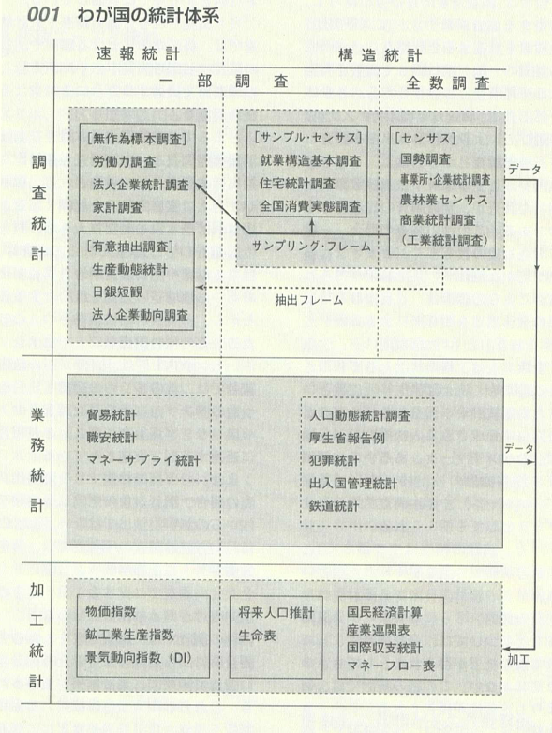

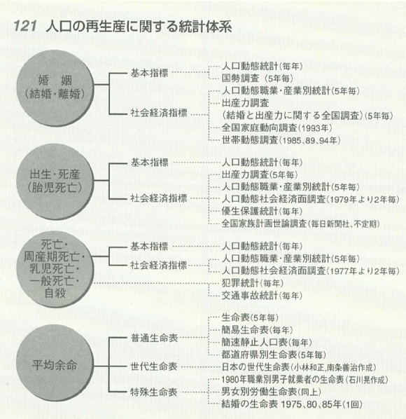

○米国雇用統計の抽出率

米国の雇用統計は日本の労働力調査と比較して抽出率が高いか？

「雇用統計は、巨大な数字の小さな変化を測ろうとするものだ。2月の2億4240万人の雇用者数と3月の2億4260万人の雇用者数の間の違いである。統計では、失業率の算出には6万世帯を対象とした家計調査を使い、月次の雇用創出の測定には14万1000社を対象とした事業所調査を利用している。
どちらの調査も特に精度が高いわけではない。多少の統計的有意性が生じるには、家計調査で40万人、事業所調査で10万人の雇用の変化が必要になる。」（2012年4月9日付 英フィナンシャル・タイムズ紙）
米国の世帯数は1.17億世帯なので抽出率は0.05％、日本の半分ぐらいである。2010年の米国の失業率は9.6％、失業者数は1,483万人だから、統計的に有意なのは0.26％の失業率の増減だということになる。

